L. Dz. USK/DZP/PN-177/2017 Wrocław, 10.10.2017
Do Wszystkich Wykonawców
uczestniczących w postępowaniu
Dotyczy: przetargu nieograniczonego na dostawę sprzętu w ramach doposażenia nowopowstającej pracowni Rezonansu Magnetycznego, nr sprawy USK/DZP/PN-177/2017"
Zamawiający zgodnie z art. 38 ust.1 ustawy Pzp udziela odpowiedzi na zadane pytania:
Dotyczy: PAKIET 9 – Wózek reanimacyjny – 1 szt.
- Czy Zamawiający dopuści wózek reanimacyjny o szerokość 594 mm, która to nieznacznie odbiega od wymiaru wymaganego? Pozostałe wymiary oferowanego wózka, zgodne z wymaganiami to jest 689 mm długość, 1050 mm wysokość.
Odpowiedź : Tak, Zamawiający dopuszcza.
- Prosimy Zamawiającego o dopuszczenie wózka, którego układ jezdny złożony jest z 4 kół obrotowych Ø 150 mm, w tym 2 z blokadą i 2 antystatyczne, z nie brudzącym podłoża bieżnikiem, co jest standardową propozycją dla wózków reanimacyjnych?
Odpowiedź : Nie, zgodnie z SIWZ.
- Czy Zamawiający dopuści wózek bez dodatkowego wysuwanego blatu do pisania?
Odpowiedź : Nie, zgodnie z SIWZ.
- Czy Zamawiający dopuści wózek z otwartym koszem na odpady, o poj. ok. 10 litrów wbudowanym w ścianę boczną wózka, z wyjmowanym wkładem do dezynfekcji?
Odpowiedź : Nie, zgodnie z SIWZ.
- Czy Zamawiający dopuści wózek z uchwytem obrotowym na defibrylator, z możliwością obrotu o 360 stopni, regulacją szerokości, bez regulacji wysokości, mocowanym w blacie wózka, nie na aluminiowych szynach? Jest to standardowe rozwiązanie proponowane dla wózków reanimacyjnych.
Odpowiedź : Nie, zgodnie z SIWZ.
- Czy Zamawiający dopuści wózek z wieszakiem na płyny infuzyjne mocowanym w blacie wózka, nie na aluminiowych szynach? Jest to standardowe rozwiązanie proponowane dla wózków reanimacyjnych.
Odpowiedź : Nie, zgodnie z SIWZ.
- Prosimy Zamawiającego o dopuszczenie wózka, w którego tylnej ścianie wyprofilowana jest przestrzeń na umieszczenie butli tlenowej. Z tyłu wózka wyprofilowana jest również przestrzeń na cewniki.
Odpowiedź : Tak, Zamawiający dopuszcza.
- Czy Zamawiający dopuści wózek z płytą do przeprowadzanie RKO montowaną z lewej strony wózka? Proponowane rozwiązanie nie zmienia wartości użytkowej wózka.
(Poglądowe zdjęcie oferowanego wózka poniżej) .
Odpowiedź : Tak, Zamawiający dopuszcza.

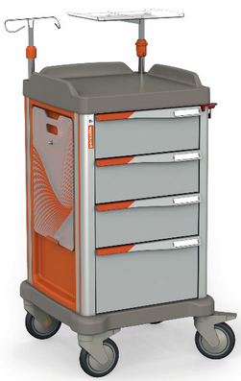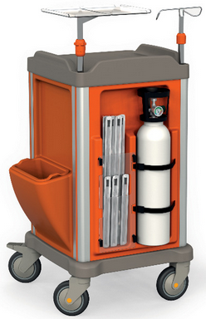
Dotyczy: PAKIET 10 – Wózek zabiegowy z nadstawką i szufladami – 1 szt.
- Czy Zamawiający dopuści wózek reanimacyjny o wymiarach: długość 571 mm (z wyposażeniem tj. koszem na śmieci i uniwersalnym ok. 830 mm), szerokości594mm, które to nieznacznie odbiegają od wymiaru wymaganego?
Odpowiedź : Nie, zgodnie z SIWZ.
- Prosimy Zamawiającego o dopuszczenie wózka, którego układ jezdny złożony jest z 4 kół obrotowych Ø 150 mm, w tym 2 z blokadą, z nie brudzącym podłoża bieżnikiem, co jest standardową propozycją dla wózków zabiegowych?
Odpowiedź : Nie, zgodnie z SIWZ.
- Czy Zamawiający dopuści wózek bez dodatkowego wysuwanego blatu do pisania?
Odpowiedź : Nie, zgodnie z SIWZ.
- Czy Zamawiający dopuści wózek z otwartym koszem na odpady, o poj. ok. 20 litrów, otwierany kolanem, mocowany bezpośrednio na ścianie bocznej wózka?
Odpowiedź : Nie, zgodnie z SIWZ.
- Prosimy Zamawiającego o dopuszczenie wózka, w którego tylnej ścianie wyprofilowana jest przestrzeń na umieszczenie pojemnika na odpady ostre, z regulowanym pasem mocującym. Jest to wygodne użytkowo rozwiązanie nie powodujące powiększenia gabarytów wózka.
Odpowiedź : Nie, zgodnie z SIWZ.
- Prosimy Zamawiającego o dopuszczenie wózka, w którego tylnej ścianie wyprofilowana jest przestrzeń na umieszczenie pojemnika na pudełko na rękawiczki. Proponowane rozwiązanie nie zmienia wartości użytkowej wózka. Z tyłu wózka wyprofilowana jest również przestrzeń na cewniki.
Odpowiedź : Nie, zgodnie z SIWZ.
- Prosimy Zamawiającego o określenie czy wymaga wózka z nadstawką – w nazwie wózka pojawia się nadstawka, tymczasem parametry nie precyzują takiego wymogu.
- Odpowiedź : Zamawiający precyzuje – w załączniku .
- Czy Zamawiający dopuści wózek wyposażony w nadstawkę z 5 uchylnymi pojemnikami mocowanymi na szynie na wysięgniku nadstawki?
(Poglądowe zdjęcie oferowanego wózka poniżej)
Odpowiedź : Zgodnie z odpowiedzią do pytania 10.
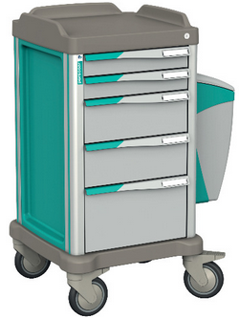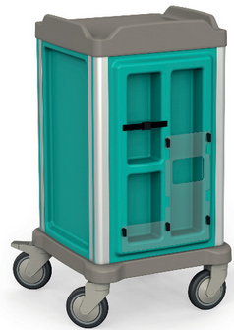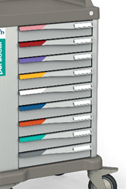
Dotyczy umowy (Pakiet 9, Pakiet 10):
- Prosimy Zamawiającego o rezygnację z wymogu przeprowadzenia przeglądów okresowych dla przedmiotowych wózków (Pakiet 9, Pakiet 10) nie mniejszą niż 1 raz na rok. Producent oferowanych wózków nie wymaga przeprowadzania takowych przeglądów, co możemy poświadczyć okazując Zamawiającemu oświadczenie producenta stwierdzające ten fakt. Konieczność realizacji powyższego wymogu dla oferowanego sprzętu przyczyni się jedynie do bezzasadnego zawyżenia ceny ofertowej.
Odpowiedź : Zamawiający zrezygnuje z wymogu w pakiecie nr 9 i 10 po przedstawieniu oświadczenia od Producenta.
- Prosimy Zamawiającego o rezygnację z wymogu przeprowadzenia szkolenia technicznego dla pracowników zajmujących się bieżącą obsługą i konserwacją urządzeń (dotyczy: Pakiet nr 9 , Pakiet 10). Zamawiający otrzymuje wózki w postaci nadającej się do użytku, żadne czynności instalacyjne czy uruchamiające nie są zatem konieczne. Oferowany wyrób jest bardzo prosty w obsłudze, a wykwalifikowany personel medyczny nie powinien mieć najmniejszych problemów z obsługą wózka w oparciu o wcześniejsze zapoznanie się z instrukcją obsługi /w jęz. polskim, dostarczanej wraz z dostawą/, zawierającą wszystkie niezbędne informacje potrzebne do korzystania z niego. Ponad to ze sprzętu jakim jest oferowany wózek nie uzyskuje się żadnych informacji, które przez personel muszą być wykorzystane i poddane interpretacji, gdy nie jest to aparatura medyczna. Konieczność realizacji powyższych wymogów dla oferowanego sprzętu przyczyni się jedynie do bezzasadnego zawyżenia ceny ofertowej.
Odpowiedź : Zamawiający zrezygnuje w odniesieniu do pakietu nr 9 i 10.

W związku z udzielonymi odpowiedziami na Wykonawcach ciąży obowiązek uwzględnienia ww. odpowiedzi
w treści oferty. Wszystkie odpowiedzi stają się integralną częścią SIWZ. Zamawiający nie przedłuża terminu składania i otwarcia ofert.

Z upoważnienia Dyrektora
Uniwersyteckiego Szpitala Klinicznego
im. Jana Mikulicza – Radeckiego
we Wrocławiu

Magda Jellin
Kierownik Działu Zakupów i Zamówień Publicznych

